«ВЕСТНИК КОМСОМОЛЬСКОГО МУНИЦИПАЛЬНОГО ОКРУГА»
№ 5 от 23 января 2024 года
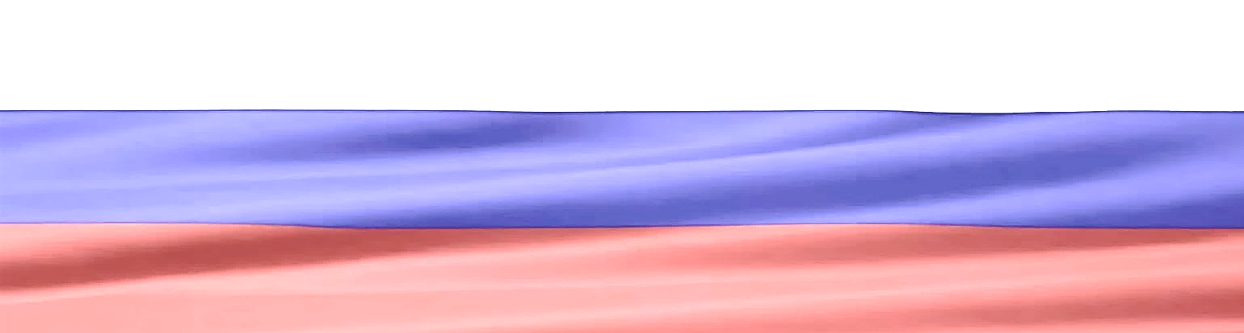
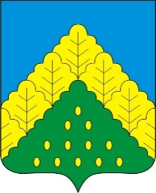

ПОСТАНОВЛЕНИЕ АДМИНИСТРАЦИИ КОМСОМОЛЬСКОГО МУНИЦИПАЛЬНОГО ОКРУГА ОТ 23.01.2024 г. № 56
«О внесении изменений в муниципальную программу Комсомольского муниципального округа Чувашской Республики «Содействие занятости населения»

Администрация Комсомольского муниципального округа Чувашской Республики п о с т а н о в л я е т:
1. Утвердить прилагаемые изменения, которые вносятся в муниципальную программу Комсомольского муниципального округа Чувашской Республики «Содействие занятости населения», утвержденную постановлением администрации Комсомольского муниципального округа Чувашской Республики от 05.07.2023г. №802.
2. Настоящее постановление вступает в силу после его официального опубликования в периодическом печатном издании «Вестник Комсомольского муниципального округа Чувашской Республики».

Глава Комсомольского
муниципального округа Н.Н. Раськин
пост. № 56 от 23.01.2024г
ПОДРОБНЕЕ с документом можно ознакомиться на сайте администрации Комсомольского муниципального округа Чувашской Республики по адресу: https://komsml.cap.ru/doc/laws/

ПОСТАНОВЛЕНИЕ АДМИНИСТРАЦИИ КОМСОМОЛЬСКОГО МУНИЦИПАЛЬНОГО ОКРУГА ОТ 23.01.2024 г. № 59
«О внесении изменений в муниципальную программу Комсомольского муниципального округа Чувашской Республики «Управление общественными финансами и муниципальным долгом»

Администрация Комсомольского муниципального округа Чувашской Республики п о с т а н о в л я е т:
- Утвердить прилагаемые изменения, которые вносятся в муниципальную программу Комсомольского муниципального округа Чувашской Республики «Управление общественными финансами и муниципальным долгом», утвержденную постановлением администрации Комсомольского муниципального округа от 07 марта 2023 года № 187 (с изменениями, внесенными постановлением администрации Комсомольского муниципального округа Чувашской Республики от 28 апреля 2023 года № 413, от 14 ноября 2023 года № 1329).
- Контроль за исполнением настоящего постановления возложить на финансовый отдел администрации Комсомольского муниципального округа Чувашской Республики.

Глава Комсомольского
муниципального округа Н.Н. Раськин
пост. № 59 от 23.01.2024г

ПОДРОБНЕЕ с документом можно ознакомиться на сайте администрации Комсомольского муниципального округа Чувашской Республики по адресу: https://komsml.cap.ru/doc/laws/
Учредитель:  Собрание депутатов Комсомольского муниципального округа Чувашской Республики и администрации Комсомольского муниципального округа  Чувашской Республики | Адрес:  429140, с. Комсомольское, ул. Заводская, д. 57 | Официальная электронная версия | Отв. за выпуск:  Ведущий специалист-эксперт по взаимодействию с СД и делопроизводству  Бахмутова М.А.

